**TAPOLCA NEVEZETESSÉGEI**

**TAPOLCA TÖRTÉNETE**

Tapolca város Veszprém megyében, a Tapolca járás székhelye. A település eredetileg Szent István király korától az 1950-es megyerendezési Zala vármegyéhez tartozott.

A legrégebbi település nyomaként az i.e.5500-i.e.4500 közötti Körös-Starcevo kultúrához tartozó újkőkori ház maradványait tárták fel 1987-ben a Templomudvarban. A régi téglagyár közelében egy késő vaskori temetőt tártak fel.

A rómaiak által az 1-4. században épített 6 méter széles, kőből készült utak a város több pontján is megtalálhatóak. A romantizált lakosság 453-ig hun fennhatóság alatt élt, majd a területet 586-ig a longobárdok uralták.

Először akkor említik írásban (1182-1184), amikor III. Béla király (Csump nevű) udvari papjának adományozott egy berket Tapolca és Keszi között. A Tapolcza név magyar eredetű, magas pontot jelent (vagy szláv eredetű meleg vizű forrás). II. András király 1217 körül Turul ispánnak adományozta a területet, ekkor neve: Turultapolcza lett. Az ekkor épült kúria és román stílusú templom nyomai megmaradtak. 1346-ban ismét királyi birtok, s az egyik oklevél szerint 1347-ben Nagy Lajos király a mai Városlődön lévő karthauzi kolostor szerzeteseinek adományozta, akik egy birtokközéppontjukká fejlesztették a mezővárost. A város a veszprémi egyházmegye tizedszedési központja, vámhely és a zalai esperesség központja lett.

A karthauziak a 15.század közepén fallal és védművekkel vették körül udvarházukat. A török hadak az 1554. évi hadjáratokkal foglalták el a várost.

A 17. században, amikor a városka Padányi Biró Márton veszprémi püspök tulajdona lett, ismét kiépítették a védelmi rendszert. Ekkor a státusa: erősített püspöki-mezőváros, 7 ökrös-, 21 gyalogjobbágy és 41 szabad hajdú élt itt. Szerepet játszott a Rákóczi- szabadságharcban is.

Az 1770-ben elvégzett összeíráskor 374 mezővárosi családban 1850 személy élt. A lakosság gyorsan gyarapodott, 1802-ben már 2472 személy élt a városban, jórészt katolikusok. Mezőváros rangját 1871-ben elvesztette, ennek ellenére gyorsan fejlődött.

1891-ben megépítették a Tapolca-Sümeg, 1903-ban a Tapolca-Keszthely és 1909-ben a Tapolca-Budapest vasútvonalat, ami nagy jelentőségű volt a város polgárosodásában. Számos közintézmény települt a városba, ami járási székhely lett. 1863-ban és 1908-ban tűzvész pusztított.

A fejlődést a környéken telepített szőlőültetvények is elősegítették. Tapolcán 1925-ben a 25 nagykereskedő közül 15 a bor kereskedelmével foglalkozott. Az ipari munkások száma is növekedett a fafeldolgozásban, a szeszfőzésben és a vasútnál. A II. világháborúban a település hatalmas veszteségeket szenvedett: 800 zsidó lakosát deportálták.

1966. március 31-én a települést ismét várossá avatták, és még ebben az évben a bakonyi bauxitbányászat központja lett. Ekkor a város fejlődése új lendületet vett, kiépült az Y-házairól ismert Bauxitváros lakóterület, új üzemek épültek (pl. bazaltgyapot-gyár), szélesedett a kereskedelem, kiépült az iskolahálózat és közművelődési létesítményeket hoztak létre. A város a Balaton-felvidék jelentős ellátásszervező kisvárosává vált.

1. SZÉKELYKAPU (KÖZTÁRSASÁG TÉR)

Az egykori vásártéren történelmünkre emlékeztetve a város emlékművet emelt a trianoni békediktátum során megcsonkított Nagy-Magyarország tiszteletére. Az emlékművet Tapolca erdélyi testvérvárosától, Zabolától kapott Székelykapun keresztül lehet megközelíteni. 2004-ben állították.

Igen nagy méretű faragott kapu kivágott csillag díszítésekkel. Felirata: „Hazádnak rendületlenül légy híve oh magyar.” Jobb és bal oldalán kisebb kapu. A baloldali felirata: "Ajándékozta Zabola önkormányzata"(A jobb oldali Tapolca ajándéka.)

2. TRIANON EMLÉKMŰ (KÖZTÁRSASÁG TÉR)

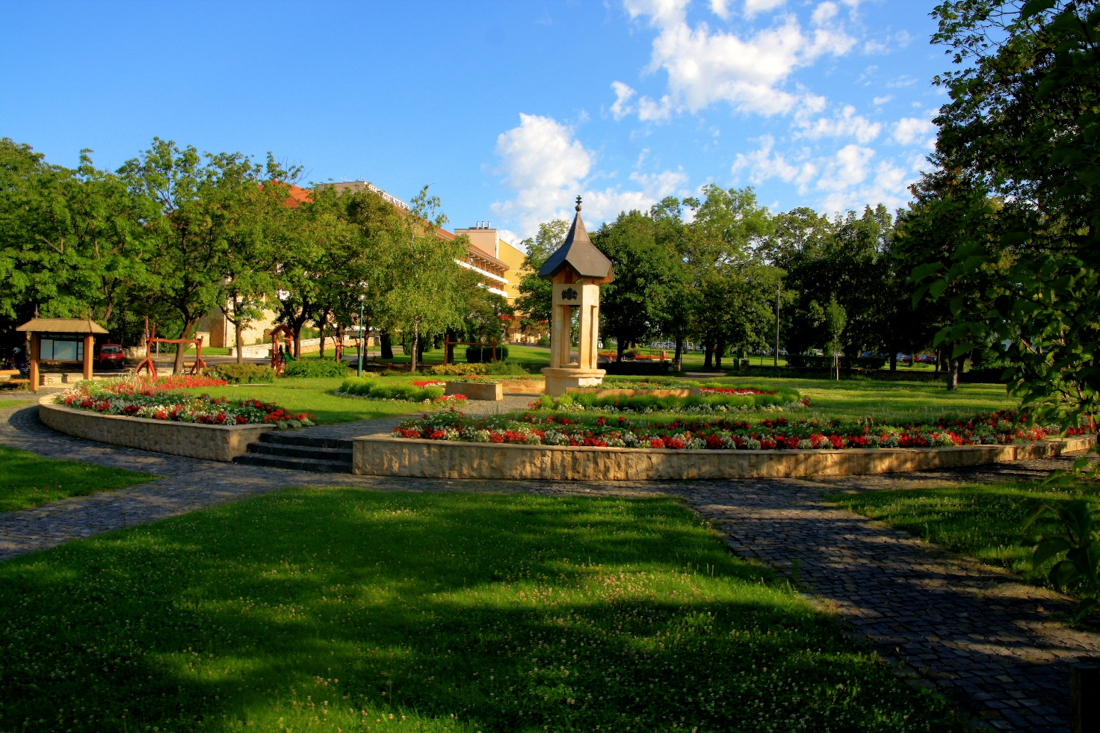

Mind a 64 vármegyéből egy marok föld van elhelyezve üveglapok alatt az emlékmű körül.

16 óra 30 perckor a versailles-i Nagy-Trianon palotában írták alá a szerződés és ebben az időpontban minden nap megszólal a harang.

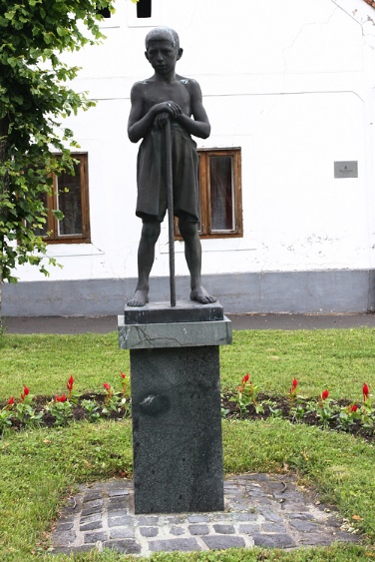3. PÁSZTORFIÚ SZOBOR (KÖZTÁRSASÁG TÉR)

* **Cím:** Tapolca, Köztársaság tér
* **Szobrász:** Marton László (1943.)
* **Leírás:**
  + A szobrász szülőháza előtt áll.
  + Alacsony kőtalapzaton álló bronz alak.
  + A művész legelső műveinek egyike.

4. SZENT BORBÁLA SZOBOR (KISFALUDY U. 2-6.)

* **Cím:** Tapolca, Kisfaludy utca 2-6.
* **Szobrász:** Marton László (2000.)
* **Leírás:**
  + A Tavasbarlanggal szemben, a Városi Művelődési ház előtt áll.
  + A bronzszobor bazalt kövekből rakott talapzaton áll. Fején korona, egyik kezében mécses, másikban pálmaág, mellette vártorony. Talpazatán a réztábla felirata: Szent Borbála a bányászok védőszentje.
  + 2000-ben állíttatta a Bakonyi Bauxitbánya Vállalat.

5. TAMÁSI ÁRON MŰVELŐDÉSI KÖZPONT (KISFALUDY U.)

Korábban Bauxit Művelődési és Továbbképző Központként működő épület Tapolca Város Önkormányzata 2002-ben vásárolta meg, azóta működteti a város saját tulajdonában lévő művelődési központot. Az intézmény 2007. október 12-én ünnepélyes keretek között vette fel a Tamási Áron nevet. A művelődési központ 2008. február 1-jén került a Tapolca Kft. által üzemeltetett egységek közé.

Tamási Áron Művelődési Központ (TÁMK) a társaság további egységeivel lefedik a városi közművelődési feladatokat. A ház a helyi közösségi kultúra központja, a Tapolcán létrehozott kulturális értékek bemutató helye, új értékek létrehozásának ösztönzője, a civil közösségek, az amatőr művészeti tevékenységek otthona, szakmai segítője. Tevékenységével jelentős mértékben hozzájárul a városban élő polgárok életminőségének javításához, a helyi társadalom fejlesztéséhez, a magyar nemzeti kultúra hagyományainak, értékei megőrzéséhez, ápolásához, a lokálpatriotizmus elősegítéséhez.

**6. NEOGÓTIKUS ZSINAGÓGA (ISKOLA U.)**

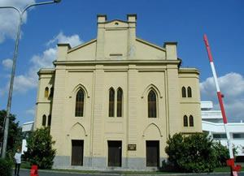

Az épület jelenleg a Tamási Áron Művelődési Központ egyik szárnya.   
A környékbeli ma is létező zsinagógák (Balatonfüred, Nagyvázsony, Pápa, Tapolca, Várpalota) az 1944-es holocaust óta vagy üresen állnak, vagy más (nem egyházi) funkciót töltenek be. A 70-es években a bauxitbánya vállalat színházterem céljára hasznosította úgy, hogy az új épületet a zsinagóga köré építették, így annak csak a homlokzata maradt látható, a korabeli ismertetők szerint ezzel megmentve a pusztulástól. A Kisfaludy utca felől nem is látszik, milyen értéket rejt a modern épület. Az épület jó állapotú, kisebb vakolat, festés hibák láthatók. A neogótikus zsinagógát Tarek József sümegi építőmester tervei szerint építették, a freskókat egy Rosenfeld-nek nevezett mester festette. A felavatási ünnepségre 1863. szeptember 13-án került sor. A tapolcai zsidóság a századfordulóra kinőtte az intézményeit, 1905-ben került sor a zsinagóga felújítására, az akkori elvárásoknak megfelelően, Schadl János tervei alapján. Nagyobb lett a női karzat, orgonát építettek be.

**7. TAPOLCAI-TAVASBARLANG LÁTOGATÓKÖZPONT (KISFALUDY U. 3.)**

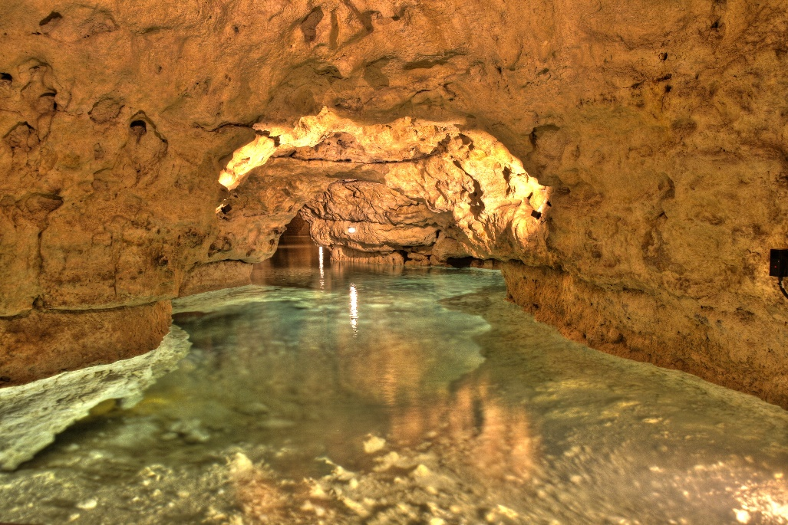

**Tavasbarlang Látogatóközpont**

A Közép-Európában egyedülálló látványosság, a Tavasbarlang, a város szívében található. 1903-b a n k ú t á s á s

során fedezték fel, majd tíz évvel később a látogatók előtt is megnyitották. A karsztvíz által kialakított háromszintű barlangrendszer alsó termeit és a felső járatok egy részét 19 Celsius-fokos víz borítja. Ezt a mintegy 180 méteres szakaszt csónakkal lehet körbejárni. A változó mélységű, tiszta vízben jól láthatók az alsó termekbe vezető lejáratok is. A barlang különleges klímájának gyógyhatását régóta ismerik. A viszonylag állandó, 14-16 Celsius- fokos hőmérséklet, a közel 100%-os relatív páratartalom és a rendkívül tiszta levegő az allergiás, asztmás és egyéb légzőszervi megbetegedésben nyújt segítséget. Erre a célra a másik ágat az 1925-ben felfedezett kórházbarlangot

használják.

[www.tavasbarlang.hu](http://www.tavasbarlang.hu)

**8.**

**9. SZENT ISTVÁN SZOBOR (CSOBÁNC U.)**

A tóhoz vezető út elején a római romok mellett áll.

Másfélszeres életnagyságú bronzszobor. Állíttatta Tapolca Város Önkormányzata.

Az alkotó honlapjáról Géczi János írása a szobor kapcsán:  
"Raffay Béla – 2000. augusztus 20-án leleplezett – alkotása egyszerre több hagyományt idéz. Elődjeinek tekinthetjük például a korai gótikus ötvösművészet legszebb darabjait; a szobor feje a győri Hédervári-kápolnában található Szent László-herma mintájára alakult ki. A Szent István-i jelképek, a Szent Korona, a koronázási palást, a koronázási kard (a pallos) és a jogar szintén megjelenítődnek. A kolompszerű, két oldaláról kissé nyomott harangra vagy subára emlékeztető, kúpos testre ráterül a koronázási palást, amely az egyik kézben tartott jogarral, a másik kézzel fogott, földbe leszúrt pallossal és a fejre helyezett koronával együtt azt a négy Szent István-i jelképet állítja elénk, melyek egyként jelentik történelmi, és persze szobrászati hagyományunkat is.

(...)  
Raffay értelmezése azt sugallja, Szent István súlyos feladatra vállalkozott. Királyi határozottsággal tartja kezében a jogart, fogja az igazságos kardot, ismeri és vállalja a szerepét. Ezt az Istvánt senki nem sajátíthatja ki – hiszen képes önmagaként megmutatkozni. S viselje bár királyi palástját, az akkor is hasonló marad a pásztornépek subájához vagy a keresztény kolostorok szegényes kolompjához – amint az ő személyisége is hasonlatos népe megannyi névtelenjééhez . Pásztornak is megmutatkozhatna – a pásztorság minden értelmében – , aki védelmet ígér, biztonságot és méltó körülményt nyája számára." Megjelent Géczi János Tárlat című könyvében. Ister–Kalligram, 2001.  
Forrás és továbbiak: [raffaybela.hu](http://raffaybela.hu/cikk5.html)

10. MÚLTUNK SZOBOR (TEMPLOM-DOMB 6.)

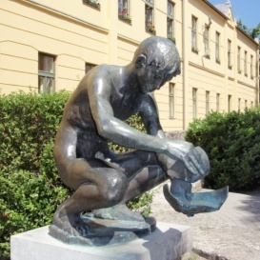

* **Cím:** Tapolca, Templom-domb 6.
* **Szobrász:** Marton László (1988.)
* **Leírás:**
  + A templomdombi iskola előtt áll.
  + Márvány posztamensen guggoló bronz férfialak, kezében római cserépedény töredékével.

11. VÁROSI MÚZEUM/ISKOLA MÚZEUM (TEMPLOM-DOMB 8.)

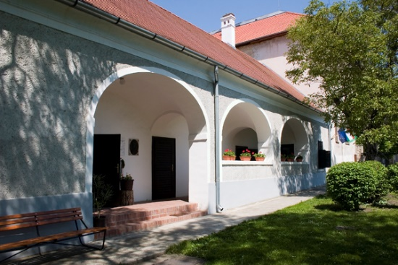

* **Cím:** 8300 Tapolca, Templom-domb 8.
* **Nyitva tartási időszak:** január 1-december 31.
* **Nyitva tartás:**
  + május 1-augusztus 31.: Kedd-Szombat: 10.00-17.00
  + szeptember 1-április 30.: Kedd, Csütörtök, Péntek, Szombat: 12.00-16.00
* **Leírás:**

A volt kántorházból kialakított Iskolamúzeum a Dunántúl legnagyobb pedagógiatörténeti gyűjteményét őrzi. Az eredetileg is iskolaként szolgáló tanterem a századelő óráit idézi. A kántortanító szobája utáni teremben látható az iskolatörténeti kiállítás.

2006. május 10-én nyitotta meg kapuit a Batsányi Emlékkiállítás. Batsányi János Tapolca város szülötte, a magyar felvilágosodás korának kiemelkedő költője és tudósa, nyelvújító, a Magyar Museum című folyóirat elindítója. Nevét iskolák, kulturális intézmény, táncegyüttes, kórus és utca viseli. E kiállítással – amely a volt kántortanítói szobában került berendezésre – méltó emléket állított a város a költőnek, emellett hozzáférhetővé tette a nagyközönség számára a Wass Albert Könyvtár és Múzeum részlegeiben, speciális gyűjteményrészeiben, raktáraiban őrzött Batsányi-relikviákat.

Batsányi János az 1770-es évek elején mint kisdiák, a mai múzeum épületének falai között sajátította el az írás, olvasás és számolás tudományának alapjait. Innen indult további tanulmányainak színterei, majd az országos hírnév felé.

A kiállítás anyaga három megkülönböztetett módon bemutatott Batsányi-emléket tár a látogatók elé: a költő 1827-es kiadású, Pesten megjelent verseskötetének eredetijét, az 1795-ben latin nyelven Sententiae címmel kiadott, a Martinovics-összeesküvésben részt vevők vádiratát és Batsányi János eredeti, feleségével, Baumberg Gabriellával közös síremlékét.

12. NEPOMUKI SZENT JÁNOS SZOBOR (TEMPLOM-DOMB)

A homokkőből készült szobrot 1806-ban állíttatta egy Tóth nevű tapolcai család, alkotója ismeretlen. A Madonna szobra eredetileg a zárda előtti kert északi végében állt.   
A szobrot az 1950-es években lebontották. A mai helyére a plébánia előtti parkba 1988-ban került.

13. FÉNYKERESZT (INGYENES PARKOLÓNÁL)

2013-ban szentelték fel.

14. SZŐLŐT SZEDŐ LEÁNY (BATSÁNYI TÉR, ALSÓ-TÓ)

R. Törley Mária (szobrász) és Papp Zoltán (építész) munkája, 2010

Az asszonyos csípőjű, mezítláb álló bronz leányka kb. 120 cm magas. Az építész munkája a talapzat és a kőtömbökből kialakított környezet.

15. SZENTKÚT (ALSÓ -TÓ)

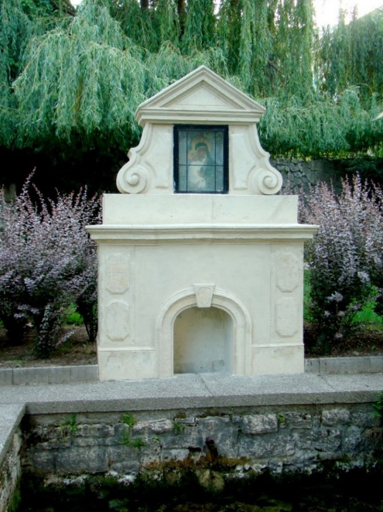

A szép, barokk Szentkút nevű forrás-foglalat a kistó partján áll. Ez eredetileg a várostól északra lévő Véndek-hegy délkeleti oldalán állt, egy bővízű karsztforrás felett, mely régóta vallási tiszteletben részesült. Hittek a forrás gyógyító erejében, mert attól egy beteg leány csodálatosan meggyógyult. Ugyanakkor kedvelt kirándulóhely is volt. Mindez addig tartott, amíg a bauxit bányászat következtében a forrás vize kiapadt. Ezután az építményt nem gondozták, ledőlt. Szétszóródott köveit összeszedve a Városszépítő Egyesület itt állította fel eredeti formájában. Kérésükre Udvardy Erzsébet festőművésznő szép Madonna képet festette a régi, elpusztult helyett.

16. MALOM KERÉK (MALOM-TÓ)

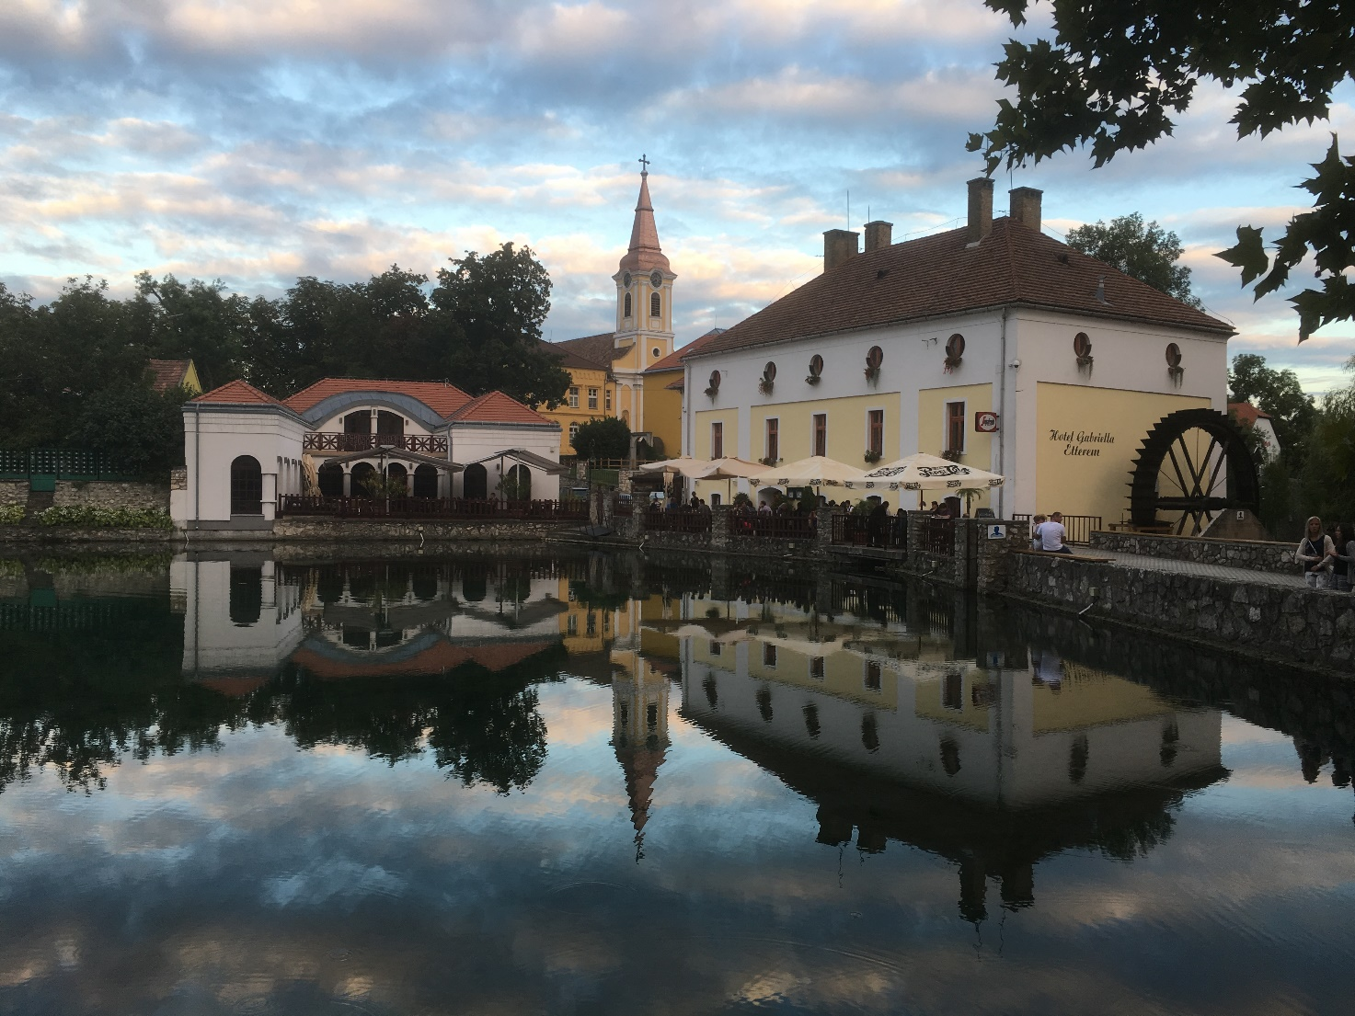

A Hotel Gabriella, egykor malom volt. Hatalmas kerekét a Malom-tóból lezúduló víz hajtotta. Az ódon épületekkel és magas kőfalakkal körülvett Malom-tó a város legkedvesebb helye. Itt erednek a település névadó forrásai, amelyeket talán már a rómaiak is tóvá duzzasztottak, hogy malmot hajtsanak vele.

Mediterrán házaival, a malomépülettel és a tó parkosított környezetével a tapolcai Malom-tó hazánk egyik leghangulatosabb városrésze. A Templomdomb az i. e. 5 évezredtől lakott hely volt, és ezen a részen alakult ki a középkori Tapolca központja is.

A két tó közül a nagyobbat hívják Malom-tónak (de nevezik Nagy-tónak illetve felső tónak is), míg a második a Kis-tó vagy alsó tó. A tóból indul útjára a Tapolca patak, mely Szigligetnél ömlik a Balatonba. A tó vize egész évben kellemes a 18 hőfokon feltörő karsztvíz révén, csupán egy alkalommal fagyott be, amikor a bauxit bányászat miatt jelentősen leapadt a vízszint.

A tóban rengeteg nagyra nőtt, telepített aranyhalat láthatunk, káprázatos látványt nyújtanak.

A malmot valószínűleg már a római birodalom fennhatóságának idején megépítették, a patak felduzzasztásával egyidejűleg. Az Árpád-korban épült meg a napjainkban látható malom elődje.

Jellegzetes része a malomnak az épület oldalához simuló hatalmas kerék, amely mára már csak dísz, az egykori funkció emléke.

17. BATSÁNYINÉ BAUMBERG GABRIELLA SZOBOR (BATSÁNYI TÉR, ALSÓ-TÓ)

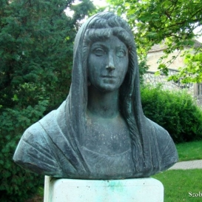

* **Cím:** Tapolca, Batsányi tér
* **Szobrász:** Kocsis András
* **Leírás:**
  + Batsányi hitvese, Baumberg Gabriella osztrák költőnő bronz mellszobra a Malom-tó közelében, mészkő talapzaton látható.
  + Talapzatán felirat: Batsányiné Baumberg Gabriella 1766-1839.

**18. KOSFEJES IVÓKÚT (MALOM-TÓ)**

* Alkotó: Raffay Béla
* Avatás: 1995.
* Leírás:
  + A Kosfejes ivókút a Malom-tó sétányán, a malomkerékkel majdnem szemben található.
  + A bazaltkőből kirakott burkolaton áll az ivókút, iható vizet ad az arra járó turistáknak.
  + Raffay Béla ivókútjaiból öt darab működik a városban. A kedvtelésből készült kútkifolyókból szám szerint nyolc darabot vásárolt meg a város, azzal az elképzeléssel, hogy minden évben egy-egy ivókút átadásra kerül.

19. SZÖKŐKÚT (MALOM-TÓ)

Tapolca belvárosának ékköve a mesterségesen létrehozott Malom-tó és az azt övező hangulatos utcácskák. A Tapolca-patak felduzzasztásával a település központjában tóegyüttest alakítottak ki, amely két részre tagolódik. Az ismertebb a fenti állóvíz, a mélykék színű Nagy-tó. Ugyanitt azonban egy másik tó is áll, ez a felső tóból egy fából készült vízimalomon mentén kapja a kristálytiszta vizet. A kicsit alacsonyabban elhelyezkedő Kis-tó olyan tiszta, hogy kavicsos aljára is könnyedén lelátni. Míg a fenti állóvíz körül szépen felújított lakóépületek, éttermek és kávézók tömörülnek, az alsó tó környéke zöldben úszik. A fákkal és csodás gyeppel beültetett kertben kacsák mászkálnak, a vízben pedig rengeteg narancs árnyalatú Koi ponty úszik a vízi növények között. A két tó közötti malomkerék menti csobogó vízfelhője és a Nagy-tó közepén feltörő szökőkút hangulatossá teszi a környezetet.

20. BATSÁNYI JÁNOS SZOBOR (BATSÁNYI TÉR)

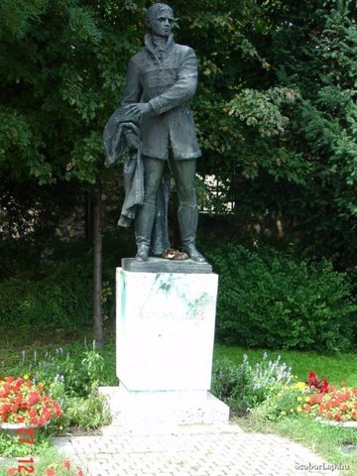

* **Cím:** Tapolca, Batsányi tér (Nagy-tó körüli sétány ÉNY-i része)
* **Szobrász:** Segesdi György (1960.)
* **Leírás:**
  + A költő bronz alakja mészkő talapzaton áll.

21. MARTON LÁSZLÓ EMLÉKMÚZEUM (MALOM-TÓ)

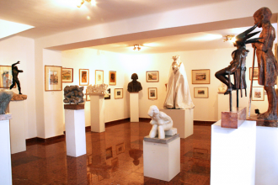

**Marton László** ([Tapolca](https://hu.wikipedia.org/wiki/Tapolca), [Zala vármegye](https://hu.wikipedia.org/wiki/Zala_vármegye), [1925](https://hu.wikipedia.org/wiki/1925). [november 5.](https://hu.wikipedia.org/wiki/November_5.) – [Budapest](https://hu.wikipedia.org/wiki/Budapest), [2008](https://hu.wikipedia.org/wiki/2008). [október 5.](https://hu.wikipedia.org/wiki/Október_5.)) Munkácsy Mihály-díjas, érdemes és kiváló művész, a Magyar Köztársasági Érdemrend tisztikeresztjével kitüntetett, [Kossuth-díjas](https://hu.wikipedia.org/wiki/Kossuth-díj) szobrászművész. Másfél száz köztéri alkotása található országszerte, egyedül Budapesten is negyvennél több. Emlékmúzeuma szülővárosában a Malom-tó partján található. Tapolcán 10 köztéri szobra is megtalálható.

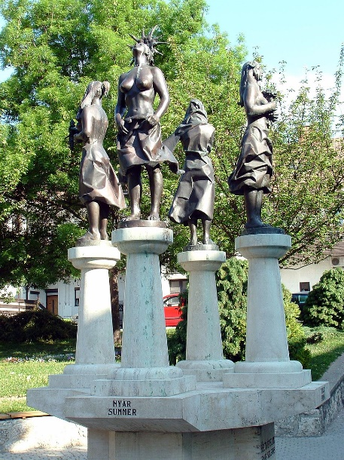

22. NÉGY ÉVSZAK SZOBOR (MALOM-TÓ)

* **Cím:** Tapolca, Malom-tó
* **Szobrász:** Marton László (1992.)
* **Leírás:**
  + Alacsony kőoszlopokon álló allegorikus alakok.
  + Az alkotó a Malom-tó melletti téren található.
  + A négy női alak, az évszakokat ábrázolja.

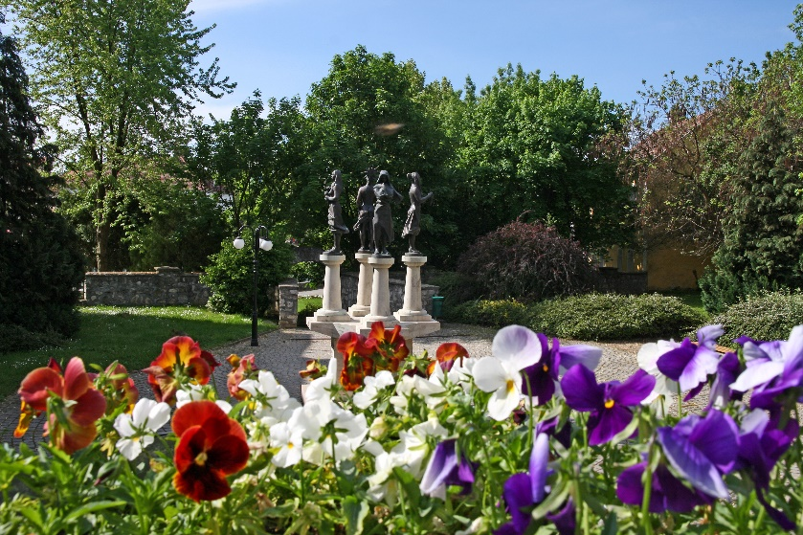

23. KIS KIRÁLYLÁNY SZOBOR (FŐ TÉR)

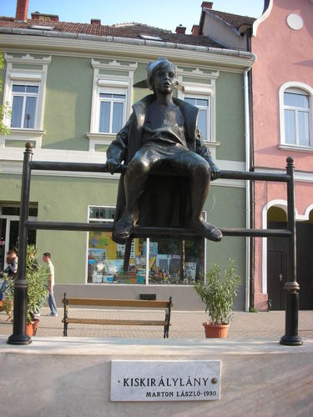

* **Cím:** Tapolca, Fő tér
* **Szobrász:** Marton László (1990.)
* **Leírás:**
  + A szobor eredeti (50 cm-es) kisplasztikáját a művész 1972-ben mintázta legidősebb lányáról, az akkor 5 éves Évikéről. Az eredeti kisplasztika a Magyar Nemzeti Galéria tulajdona. Nagyobb változata 1990 óta ül a Dunakorzón, a Vigadó előtt, a másodpéldány került Tapolcára. Egy további másolata Tokióban, a Tokyo Metropolitan Art Space kulturális központ koncertterme előtti csarnokban látható.

**24. SZENTHÁROMSÁG SZOBOR (FŐ TÉR)**

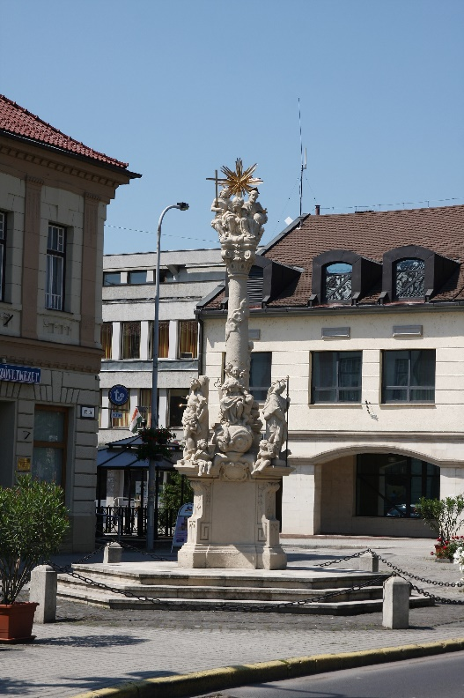

* **Cím:** Tapolca, Fő tér
* **Leírás:**
  + A hatszögletű lépcsős talapzaton álló, barokk mészkő szoborcsoportot Padányi Biró Márton veszprémi püspök állíttatta 1757-ben.
  + 1998-ban helyreállították.

**25. WASS ALBERT MELLSZOBOR (BATSÁNYI JÁNOS U. 1.)**

* **Cím:** Tapolca, Batsányi János utca 1.
* **Szobrász:** Marton László (2008.)
* **Leírás:**
  + A szobrász utolsó alkotása.
  + A költő-író bronzszobra a nevét viselő könyvtár és múzeum előtt áll.

**27. METAMORFÓZIS-SZOBOR (HŐSÖK TERE)**

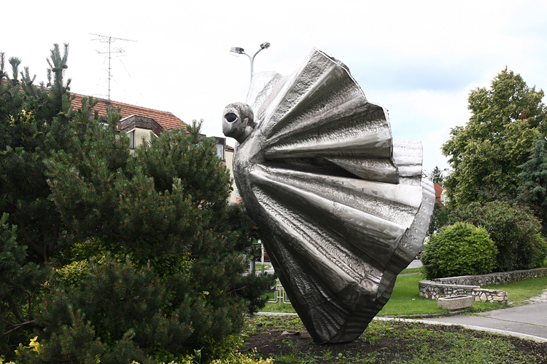

* **Szobrász:** R. Kiss Lenke
* **Leírás:**
  + 1982-ben készült, eredetileg szökőkúttal, amelynek a medencéje ma dús vegetációjú növényzettel van beültetve.
  + Anyaga rozsdamentes acél.

**28. SZOMORÚ TÖRTÉNELMÜNK (HŐSÖK TERE)**

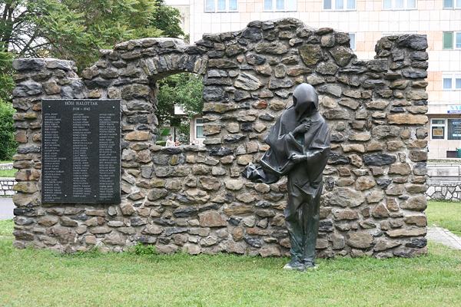

* **Cím:** Tapolca, Hősök tere
* **Szobrász:** Marton László (1990.)
* **Leírás:**
  + Bazaltkőből épült romfal, csuklyás bronz női alak.
  + A magyar történelemben meghalt áldozatok emlékére állították.

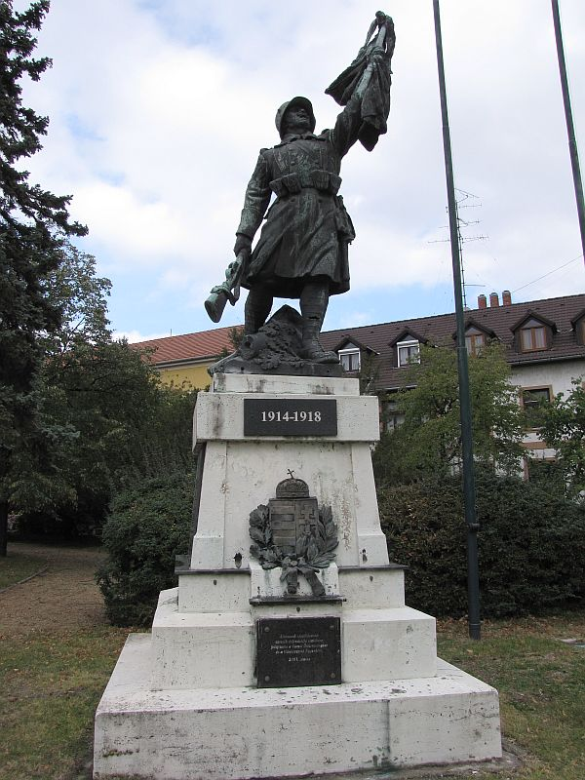**29. I. VILÁGHÁBORÚS EMLÉKMŰ (HŐSÖK TERE)**

* **Cím:** Tapolca, Hősök tere
* **Szobrász:** Maugsch Gyula (1930.)
* **Leírás:**
  + Nagy, lépcsős talapzaton bronz katona áll, kezében zászló és puska.
  + A talapzaton bronz táblán az elesettek nevei, az 1914-1918 felirat és koronás magyar címer.

**30. TÜSKÉSGYÍKFEJES IVÓKÚT (DEÁK FERENC U. 19.)**

* Cím: Tapolca, Deák Ferenc 19.
* Alkotó: Raffay Béla
* Avatás: 1993.
* Leírás:
  + A Tüskésgyíkfejes ivókút a posta előtt található. Egy meglévő bazalt oszlop felhasználásával készült. A kút oválisan kiképzett bazalt burkolaton áll. A medence és a kifolyó anyaga bronz.
  + Az alkotó és felesége kedvenc fája, a páfrányfenyők törzsének utolsó megmaradt faja a Glinkgo biloba. Családi házuk udvarába úgy ültették, hogy az ablakból kinézve, mindig láthassák. E lombhullató fa levelei ősszel sárgára színeződnek, sosem barnulnak meg. Az őszi hónapokban, ha a nap a fára süt, hatalmas napkorongként ragyog a lombja, a látvány lenyűgöző. Ennek a fának a levele ihlette meg a művészt. A kút bronz medencéje egy Glinkgo biloba levelet formáz.

31. GRIFF-FEJES IVÓKÚT (FŐ TÉR)

* Alkotó: Raffay Béla
* Avatás: 2001.
* Helyszín: Tapolca, Fő tér
* Leírás:
  + Raffay Béla szobrász utazásai során mindig kutatta és örömmel fedezte fel feleségével a szinte mások által észrevétlenül maradó apró csodákat.
  + A kis települések rejtőzködő középkori motívumainak hatására volt egy időszak, amikor saját kedvtelésére elkezdte készíteni a sajátos stílusú kútkifolyóit.
  + A madár- és állatfejű kifolyók gipszből készültek és a műtermében szépen sorakoztak, várták, hogy egyszer bronzba öntve megrendelőre, gazdára találjanak.
  + Tapolca város Önkormányzata itt választotta ki a kútkifolyókat és rendelte meg a város részére a kutakat.
  + A griff-fejes kifolyó bronzból, míg az oszlopot és a medencét bazaltból készítette a művész. A megkövesedett bazalt felületén lévő réteget a szobrászok úgy nevezik, hogy a 'bazalt bőre'. Az oszlop felületén a bazalt bőre csak kis felületen van megmunkálva, míg az oszlop teteje, a medence és a medence pereme csiszolt felülettel készült, a 'bazaltbőr' eltávolításával. Ez a kettős kőmegmunkálási technika egységet képez Raffay Béla alkotásain.

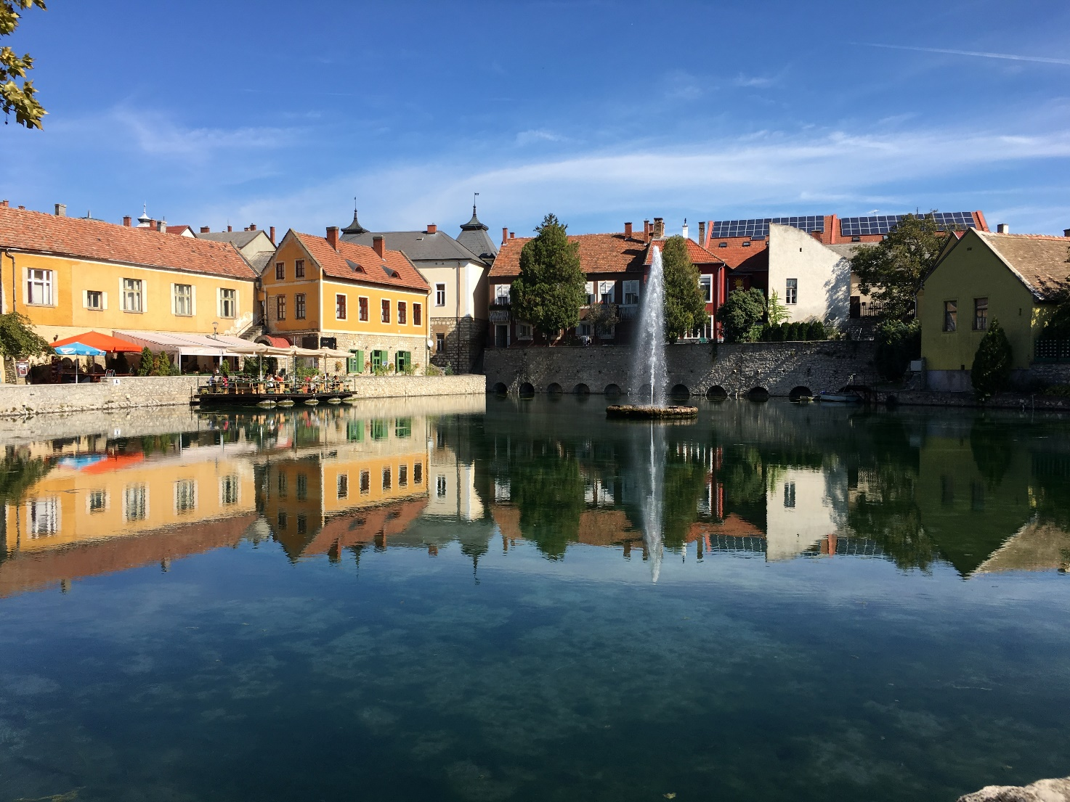

31. HALASLÉPCSŐ (MALOM-TÓ)

2016 Varjas Judit tapolcai képzőművész alkotása

